

**SISTEMAS DE INFORMAÇÕES GERENCIAIS**

**QUESTÕES DE REVISÃO**

1. Defina sistema. Dê um novo exemplo que não esteja no material e que não tenha sido citado em sala de aula.

R: Sistema é um conjunto de ações e passos a passos que recolhem simples informações vagas e não aprofundadas (dados) e com um fluxo de processo, analise, tratamento e organização delas, transformam em algo utilizável para conhecimento e melhoria de projetos e objetivos.

1. Faça um desenho representando as atividades de um sistema.

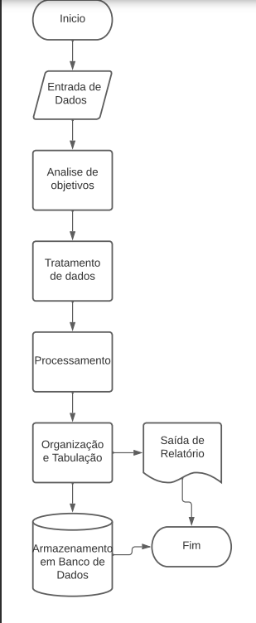

1. “Os sistemas de informação existem bem antes da existência dos

microcomputadores.” Você concorda com essa afirmação? Comente brevemente sua resposta citando um exemplo.

R: Sim pois eles sempre existiram, como uma forma de organização e melhor desempenho em realizações de trabalhos, apenas deixaram de ser manuais e passaram a ser realizados em computadores, como uma forma de auxiliar em operações mais complexas na execução com maior facilidade.

1. Como são classificados os sistemas sob a ótica dos níveis organizacionais? Explique resumidamente cada tipo.

R: Operacional: Operadores de empresas, não precisão de relatórios, apenas execução de serviços.

Conhecimento: Gerentes de Setores- Precisão de conhecimento de trabalho, desenvolvimento de forma adequada. Know-How

Intermediário: Precisão de Relatórios com maior complexidade, resultados periódicos, análise e comparação, tomada de decisão e visão de melhoria.

Estratégico: Análise externa, analise e relatórios regulares, periódicas e antecipava, para gerenciamento de concorrência, melhoria e necessidades urgentes.

1. Um sistema pode ser classificado como “finanças e contabilidade” e “gerencial” simultaneamente? Explique.

R: Sim pois trabalham com dados similares e com objetivos próximos, onde o gerenciamento de empresa precisa de todos esses citados.

1. Quais as principais vantagens para as organizações na utilização de Sistemas Integrados?

R: Maior Agilidade, facilidade de ajustes, relatórios mais assertivos.

1. Explique, resumidamente, o que são sistemas ERP, CRM e SCM esclarecendo qual o foco principal de cada um deles.

ERP: Sistema com o foco para utilização interna de empresas, para gerenciamento do funcionamento interno.

CRM: Sistema com o foco em atendimento ao cliente final, Vendas, Marketing e Atendimento ao cliente.

SCM: Gerenciamento de cadeia de suprimentos, entregas, falta de produtos, produtos mais vendidos... (estoque)

1. O que é um sistema especialista? Quais as suas funções e características?

R: Sistema operado em áreas específicas por especialistas da área de funcionamento para maior agilidade e precisão da execução do processo. KWS

1. Defina com suas palavras o que significa BI e qual a sua aplicabilidade nas empresas.

R: Business Intelligence, Conjunto de sistemas que coletam, integram, analisam e apresentam as informações de negócios de forma mais adequada e precisa para tomada de decisão estratégica empresarial. Qualquer área que necessite de aplicação de sistemas para um gerenciamento mais eficaz.

1. Assinale a única alternativa correta a respeito dos Sistemas de Informação:

1. ( ) suas atividades acontecem nesta ordem: o processamento gera dados que são utilizados como feedback gerando informações;
2. ( ) podem ser divididos em 2 tipos: naturais e humanos;
3. (X) auxiliam na análise de problemas e na criação de novos produtos e soluções;
4. ( ) sua existência está condicionada à existência de computadores na organização.

**11)** Sobre os sistemas SCM é incorreto afirmar:

1. (X) visam modernizar e reestruturar os processos tradicionais da cadeia de suprimentos;
2. ( ) planejam a produção com base na demanda real;
3. ( ) monitoram os níveis de estoque;
4. ( ) seu principal foco é gestão do cliente e seu relacionamento com a organização;



**12)** Sobre os conceitos de dado, informação e conhecimento é correto afirma que:

1. (X) conhecimentos são informações processadas e apresentadas pelos sistemas em forma significativa e útil;
2. ( ) informações são dotadas de relevância, requerendo a intervenção humana para sua análise;
3. ( ) a utilização de experiências, inteligência, vivências, etc. juntamente com os dados fornecidos pelos sistemas de informação é que permite aos usuários chegar a conclusões;
4. ( ) a união de dados e conhecimento gera informações o que permite se chegar a conclusões.

**13)** Um dos contextos de utilização da informação nas organizações é como apoio à decisão, uma vez que:

1. ( ) promove a troca de informações internas dentro da organização para que a

qualidade final seja alcançada;

1. ( ) aumenta as incertezas, riscos e o tempo gasto além de diminuir a precisão nas tomadas de decisão;
2. ( ) reduz a troca de informações internas dentro da organização para que a qualidade final seja alcançada;
3. (X) diminui as incertezas, riscos e o tempo gasto além de aumentar a precisão nas tomadas de decisão.